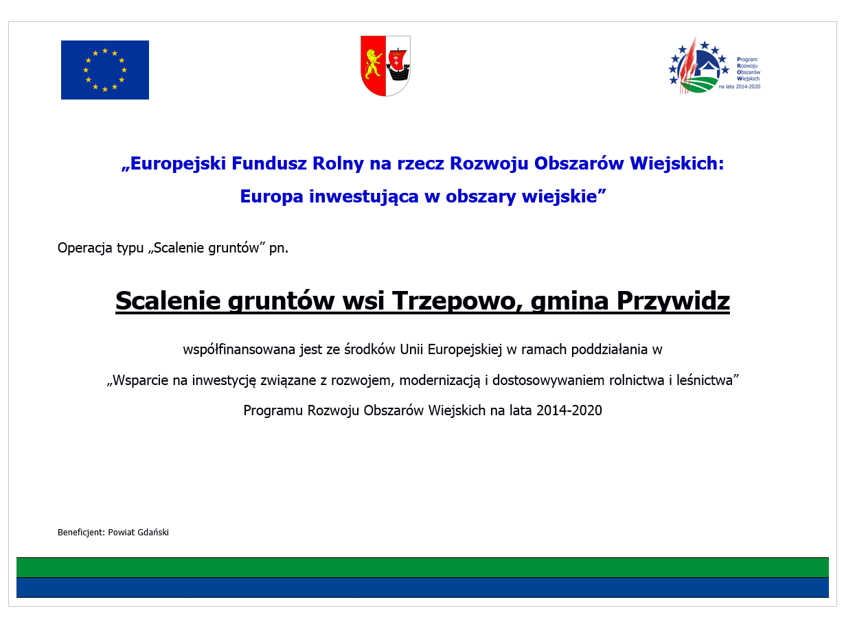

Scalenie gruntów wsi Trzepowo, gmina Przywidz

Całkowita wartość projektu: 5.966.019,22 zł
Dofinansowanie z UE-EFRROW- 63,63%- 3 796 177 zł
Budżet Państwa – 36,37 % - 2 169 843 zł

W dniu 7 listopada 2016r. pomiędzy Samorządem Województwa Pomorskiego a Powiatem Gdańskim została podpisana umowa o przyznaniu pomocy na realizację operacji typu „Scalanie gruntów” w ramach poddziałania „Wsparcie na inwestycje związane z rozwojem, modernizacją i dostosowywaniem rolnictwa i leśnictwa” Programu Rozwoju Obszarów Wiejskich na lata 2014-2020, tytuł operacji: „Scalenie gruntów wsi Trzepowo, gmina Przywidz”.

Celem projektu jest poprawienie struktury obszarowej gospodarstw rolnych i modernizacja infrastruktury drogowej.
W 2021 roku został zakończony I etap- s wykonano prace scaleniowe, które przyczyniły się do powiększenia powierzchni działek i jednocześnie zmniejszono ich ogólną liczbę
w gospodarstwach rolnych. Połączenie działek wpłynie na poprawę warunków ekonomicznych właścicieli gospodarstw rolnych. Przeprowadzone prace scaleniowe przyczynią się do zwiększenia wydajności gruntów, co będzie niosło wymierne korzyści
i łatwiejszą uprawę działek.

Ostatnim etapem operacji jest zagospodarowanie poscaleniowe, które polega na modernizacji infrastruktury drogowej. Poprawa jakości nawierzchni dróg wpłynie na poprawę wewnętrznej integracji wsi, skrócenie dojazdu, obniżenie kosztów oraz dostosowanie nowych granic do systemu urządzeń melioracyjnych.
Modernizacją nawierzchni dróg objęte zostaną ulice Cystersów i Mestwina o łącznej długości 6,180 km.

Inwestycja zagospodarowana poscaleniowego wsi Trzepowo została zaplanowana na
2022 r.
Zgodnie z art.3 Ustawy z dnia 26 marca 1982 r. o scalaniu i wymianie gruntów (t.j. Dz. U. z 2018 r. poz. 908 z późn. zm.). postępowanie scaleniowe oraz zagospodarowanie poscaleniowe przeprowadza i wykonuje starosta jako zadanie z zakresu administracji rządowej. Organem wyższego stopnia w rozumieniu Kodeksu postępowania administracyjnego w stosunku do starosty w sprawach z tego zakresu jest wojewoda.

